O‘ZBEKISTON RESPUBLIKASI HARBIY XAVFSIZLIK VA MUDOFАA UNIVERSITETI
AXBOROT-KOMMUNIKATSIYA TEXNOLOGIYALARI VA HARBIY ALOQA INSTITUTI

Python fanidan

2-topshiriq
Mavzu: Pythonda ro’yxatlarga doir dastur tuzish

Bajardi: Kursant Axmedov M
Qabul qildi: Kapitan Isakov M

Toshkent-2025
1.topshiriq
Klaviaturadan n ta butun son kiritilsin. Ularni ro‘yxatga joylashtiring va:
- ro‘yxatni ekranga chiqaring;
- ro‘yxatdagi eng katta va eng kichik elementni alohida-alohida ekranga chiqaring.

  - n = int(input("Necha ta son kiritasiz? n = "))
  - royxat = []
  - for i in range(n):
  - son = int(input(f"{i+1}-sonni kiriting: "))
  - royxat.append(son)
  - print("Kiritilgan ro'yxat:", royxat)
  - print("Eng katta element:", max(royxat))
  - print("Eng kichik element:", min(royxat))

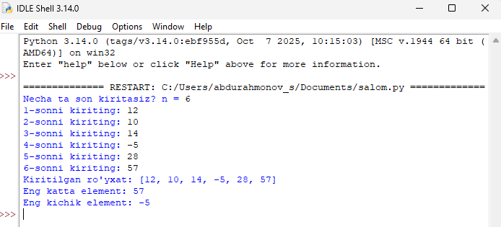
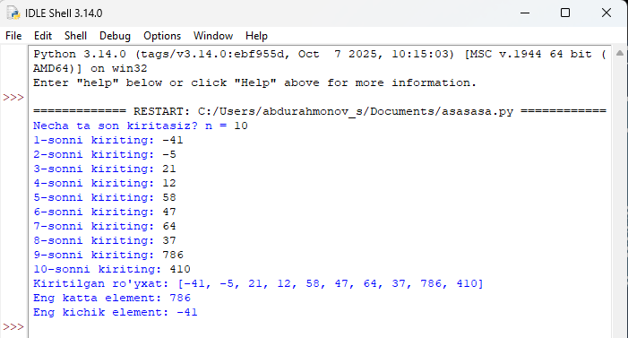

2-topshiriq
Butun sonlardan iborat ro‘yxat berilgan. Shunday dastur tuzingki:
- ro‘yxatdagi faqat musbat sonlarni alohida ro‘yxatga yig‘sin;
- ro‘yxatdagi faqat manfiy sonlarni alohida ro‘yxatga yig‘sin;
- ro‘yxatdagi 0 ga teng elementlar sonini ham alohida hisoblab chiqsin;
Natijada 3 ta ro‘yxat va 0 lar soni alohida ko‘rinishda ekranga chiqarilsin.

  - royxat = [5, -2, 7, 0, -9, 3, 0, 11]
  - musbat = []
  - manfiy = []
  - nol_soni = 0
  - for son in royxat:
  - if son > 0:
  - musbat.append(son)
  - elif son < 0:
  - manfiy.append(son)
  - else:
  - nol_soni += 1
  - print("Kiritilgan ro'yxat:", royxat)
  - print("Musbat sonlar ro'yxati:", musbat)
  - print("Manfiy sonlar ro'yxati:", manfiy)
  - print("0 ga teng elementlar soni:", nol_soni)

